תקציר חייו של סבא יוסי-יוסף דוד

שמי יוסף, נולדתי בשנת 1946, ברומניה, להוריו אילנה ומשה דוד.
הייתי אח בכור לשני אחים נוספים, יואל וחיים.
נולדנו שלושת הבנים להורים ניצולי שואה אשר שרדו את המלחמה הקשה והחליטו להמשיך לחיות למרות כל הקשיים.
עבור משה, אבי, אלו היו נישואיו השניים.
בנישואיו הראשונים, בימי המלחמה (השואה), איבד את אשתו ו- 3 ילדיו.

בהמשך השנים, החליטו הורי להינשא בשנית ולהקים משפחה בכפר שיאו שברומניה.
החיים שלאחר המלחמה היו דלים, בבית דאגו תמיד שיהיה אוכל מגידולים ועצים אשר שתלו וטיפחו כמו לדוגמא:
עץ תה, תירס, פטרוזיליה, גזר ,ואפילו שעועית ועגבניות.
הורי היו מכינים מגוון מאכלים רומניים מסורתיים והנפוץ ביותר מביניהם היה ממליגה ,אשר עשוי מקמח תירס ונחשב למאכל זול ועני.
הבשר שאכלנו היה מתרנגולות שגידלו הוריי לבדם , וכשהתרנגולות היו מספיק "שמנות" היו לוקחים לשוחט, כדי לעשות שחיטה יהודית כשרה.

אנו הילדים היינו משחקים במשחקים פשוטים שלא הצריכו כלים מיוחדים כגון שוטרים וגנבים, מחבואים, שלוש במכה ,משחק שבו זורקים כדור לאוויר, סופרים עד שלוש ומי שתופס את הכדור, זורק אותו לעבר ילד אחר וכדומה..

לא חגגו לי "בר מצווה " בגיל 13 כפי שנהוג , אלא בגיל 15 כשעליתי לארץ, ואז גם עליתי לתורה. הראשונה רק

כשהייתי בן 13 נשלחתי ללמוד בפנימייה ,שם היו לומדים בחדר תורה ועברית ,כדי להקל על העלייה לארץ ישראל.
בשנת 1962, עליתי לארץ בגיל 15 , ל"מעברה בטירה " והתחלתי מייד לעבוד ,על מנת לעזור בפרנסת המשפחה.

עבודתי הראשונה הייתה בבניה, שם למדתי בין היתר אינסטלציה וחשמל, מקצועות אשר שימשו אותי גם בעתיד.
בגיל 17 מאסתי י בעבודת כפיים קשה וביקשתי להתגייס לצה"ל. מאחר והמדינה הייתה זקוקה לכוחות לוחמים צעירים הסכימו לגייס אותי , על אף גילי הצעיר. שרתתי במסירות רבה כחייל ב"חיל הקשר", ואף לחמתי בכמה ממלחמות ישראל.
בתום מלחמת ששת הימים, בשנת 1967, סיימתי את שירות החובה הצבאי ועברתי לגור בנהרייה.

לאחר סיום השירות הצבאי, הכרתי את סבתא מלכה ,וכעבור שנתיים השניים החלטנו להתחתן. לפרנסת המשפחה עבדתי בתע"ש- התעשייה הצבאית, עד שפרשתי לגימלאות.
אני דובר מספר שפות ביניהן: עברית, רומנית, הונגרית, יידיש, אנגלית וגרמנית.

את ביתנו ומשפחתנו הקמנו בעיר נהרייה ,וכשנה לאחר נישואינו נולד משה, בננו הבכור ובמרוצת השנים נולדו גם בנותינו , כרמית ומורן.
אני היום בן 70, פנסיונר מאושר, אשר דואג במסירות רבה לילדיו ונכדיו.

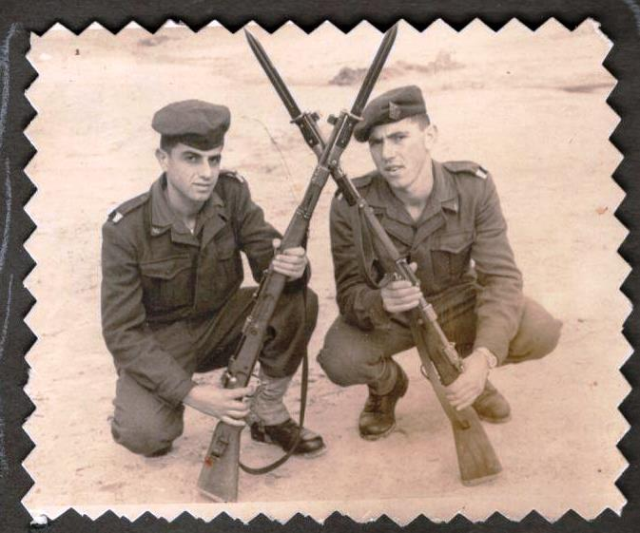

סבא יוסי ואחיו הקטן יואל

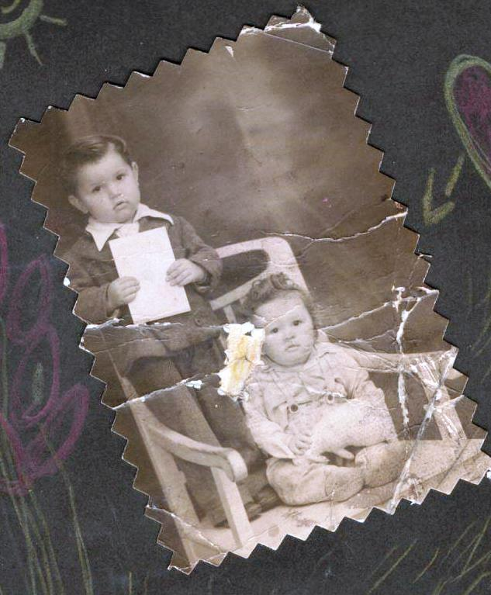

סבא יוסי וסבתא מלכה עם הוריהם ביום חתונתם

